**POSTMAN**

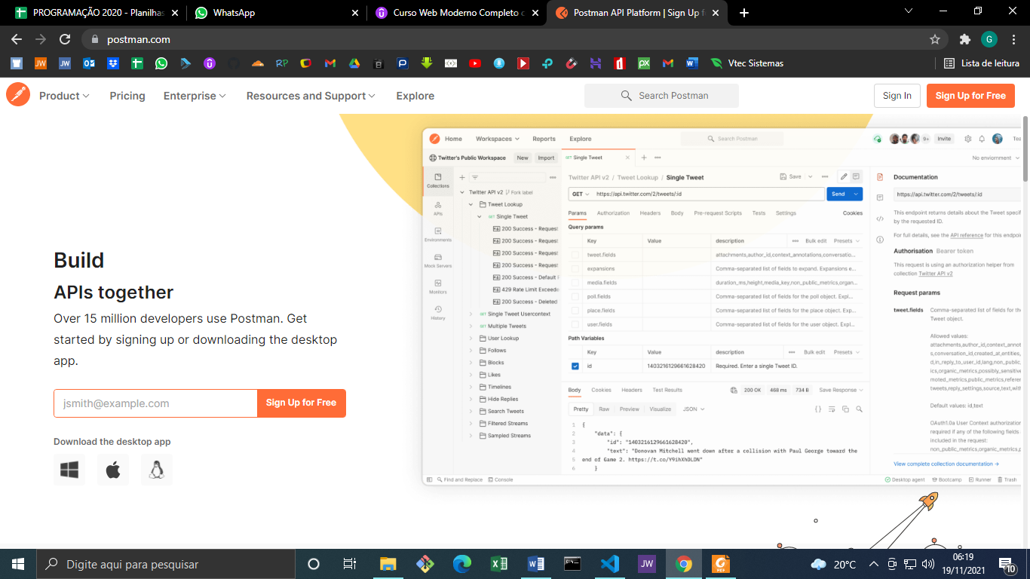

O Postman é um aplicativo com a função de testar e desenvolver APIs em uma interface bastante simples e intuitiva. Ele nos permite simular requisições HTTP de forma rápida, armazenando-as para que possamos usá-las posteriormente.

Além disso, para cada requisição feita, o Postman analisa as respostas enviadas pela API e as exibe visualmente de forma muito agradável e fácil de entender, o que reduz consideravelmente o tempo necessário para o desenvolvimento e testes de sua aplicação.

Sem contar que é possível passar as configurações de testes de uma API para a sua equipe toda. O aplicativo já é utilizado por mais de 5 milhões de desenvolvedores(as) e mais de 100.000 empresas para acessar 130.000.000 de APIs todos os meses. Ele possui alguns planos pagos, mas também pode ser utilizado no plano gratuito.